CORONA DI NATALE
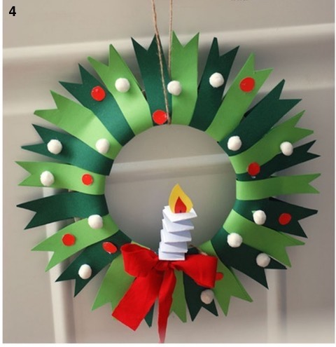
OCCORRENTE:
- 1/2 cartoncini A4 verde scuro;
- 1/2 cartoncini A4 verde chiaro;
- 1 cartoncino A4 bianco;
- 1 cartoncino A4 rosso;
- 1 cartoncino A4 giallo;
- 1 piatto bianco piano in cartone;
- 1 forbice;
- 1 colla stick;
- 1 righello;
- 1 nastrino (colore a piacere) per fare il fiocco.

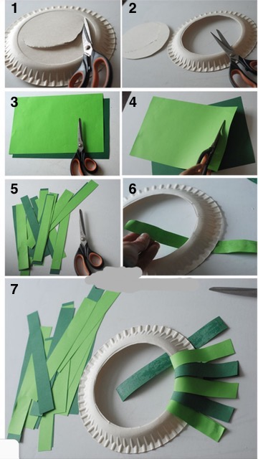
- Tagliare con le forbici il centro del piatto formando così un buco circolare al centro del piatto (vedi foto 1 & 2);

- Prendere i cartoncini verdi, poneteli in senso orizzontale e tagliare delle strisce di 3 cm (vedi foto 3 & 4);

- Finito di ritagliare (figura 5) inserite nel disco le strisce verdi e unitele con la colla stick (figura 6 & 7);

- Terminata la corona, tagliare con la forbice la parte finale delle strisce formando una “V” al contrario
(vedi foto 8 & 9);

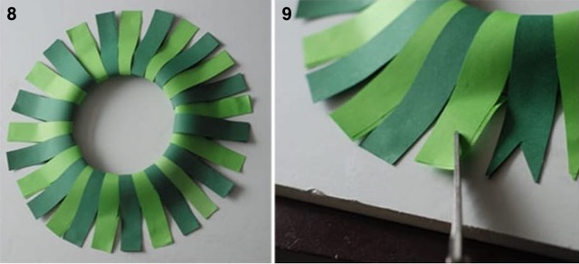

CREAZIONE DELLA CANDELA

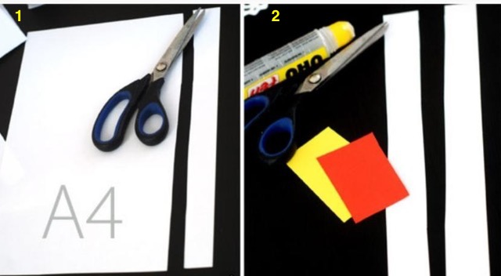
-

- Prendere il cartoncino bianco e tagliate 2 strisce della misura di 3 cm in senso verticale;
- Piegare la strisciolina di carta a forma di fisarmonica;
- Dal foglio giallo e rosso formare 2 fiammelle una grande (fiamma gialla) ed una piccola (fiamma rossa);
- Con i cartoncini avanzati a piacere decorate la corona
- Incollate la candela all’interno della corona;
- Aggiungete il fiocco (vedi figura 4).

